
X. CSEFUSZ
a Tiszta Duna-partért
futóverseny

VERSENYKIÍRÁS

X. CSEFUSZ a Tiszta Duna-partért Futóverseny
A verseny fővédnöke: Németh Szilárd Csepel Polgármestere
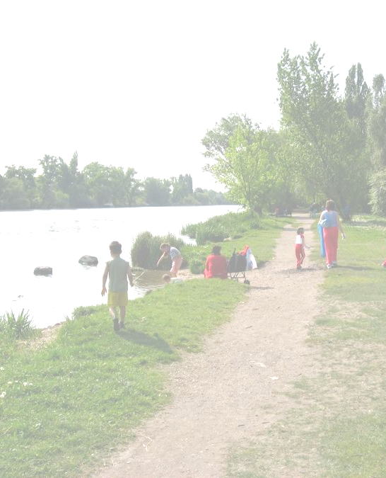
Időpont: 2011. május 08. vasárnap

Helyszín: Gyermek Ifjúsági és Sport Centrum (volt Ifjúsági tábor a Hollandi úton)

Cím: XXI. ker. (Csepel) Hollandi út 8-10.

Megközelíthető: 71-es busszal a Szent Imre tértől (Hollandi csárda megálló),
illetve gyalogosan, kerékpárral és autóval.

Nevezési díj: a Duna-partról összegyűjtött pár szemét, 18 év felett 500Ft
Nevezni 9 órától a helyszínen, illetve előnevezéssel.
Távok:
- 80m bölcsődéseknek betétfutam
- 500m ovis futás rajt: 10óra 15 perc
iskolás futás alsó tagozatosoknak rajt: 10óra 25perc (I-II. korcsoport )
- 3,7km ifjúsági és felnőtt rajt: 11 óra 05 perc
(I-V. korcsoport, Férfi -Női, Senior I-II.)
- 10km ifjúsági és felnőtt rajt: 11 óra
(I-V. korcsoport, Férfi -Női, Senior I-II.)
A 3.7 km és a 10 km chipes időmérés

Mozgássérült futam az ifjúsági tábor területén

A hosszabb távok a Duna-parton kijelölt útvonalon.
Terep: földes, homokos, kavicsos, aszfaltos.
Kategóriánként az 1-3. helyezet díjazásban részesül (érem, kupa).
A résztvevőknek befutó csomag

Kategóriák:

Ovis - 2004
- korcsoport 2003-2002
- korcsoport 2001-2000
- korcsoport 1999-1998
- korcsoport 1997-1996
- korcsoport 1995-1992
Férfi-Női 1991-1972
Senior I 1971-1962
Senior II 1961-1952
Veterán 1951-

Rajt és cél: A hollandi úti ifjúsági tábor területén
A rendezvény időtartama előreláthatólag: 9-15 óráig

Főszervező:
Csepeli Futó Szabadidő és Életmód Egyesület
www.csefusz.hu

